**IT24101767**

**LAB 07 – PS**

1)

i.

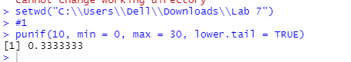

ii.

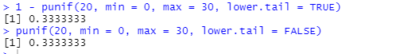

2)

i)



ii)

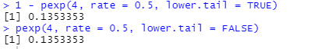

iii)



3)

i)



ii)



iii)



iv)



EXERICISE

01)



02)



03)

i.



ii.

